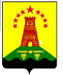
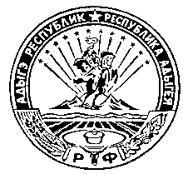
Российская Федерация
Республика Адыгея
Совет народных депутатов
муниципального образования
«Дукмасовское сельское поселение»

х. Дукмасов 21.12.2012г.
№ 19

Р Е Ш Е Н И Е
Третьей сессии третьего созыва Совета народных депутатов
муниципального образования «Дукмасовское сельское поселение»

Об утверждении правил землепользования
и застройки муниципального образования
«Дукмасовское сельское поселение»

В соответствии со статьей 32 Градостроительного кодекса Российской Федерации, статьей 14 Федерального закона от 6 октября 2003 года № 131-ФЗ «Об общих принципах организации местного самоуправления в Российской Федерации», в целях создания условий для устойчивого развития муниципального образования, сохранения окружающей среды и объектов культурного наследия, созданий условий для планировки территории муниципального образования, обеспечения прав и законных интересов физических и юридических лиц, в том числе правообладателей земельных участков и объектов капитального строительства и создания условий для привлечения инвестиций, в том числе путем предоставления возможности выбора наиболее эффективных видов разрешенного использования земельных участков, и объектов капитального строительства, а также с учетом результатов публичных слушаний, Совет народных депутатов муниципального образования «Дукмасовское сельское поселение» решил:

- Утвердить Правила землепользования и застройки муниципального образования «Дукмасовское сельское поселение».

- Обнародовать настоящее решение в газете «Заря».

- Настоящее решение вступает в силу со дня принятия.

Глава муниципального образования
«Дукмасовское сельское поселение» В.П.Шикенин

